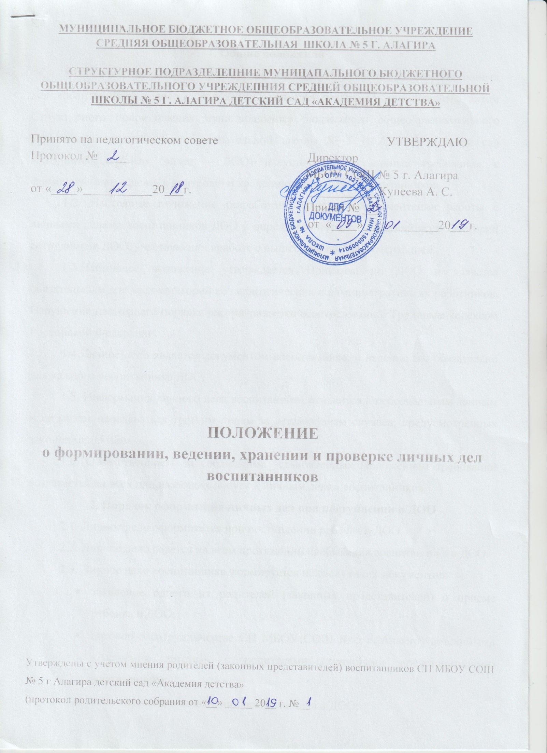
1. Общие положения
1.1. Положение о порядке формирования, ведения, хранения и проверки личных дел воспитанников (далее - Положение) является локальным нормативным актом Структурного подразделения муниципального бюджетного общеобразовательного учреждения средней общеобразовательной школы № 5 г. Алагира детский сад «Академия детства» (далее – ДОО) и устанавливает единые требования к формированию, ведению, контролю и хранению личных дел воспитанников.
1.2. Настоящее положение разработано с целью регламентации работы с личными делами воспитанников ДОО и определяет порядок действий всех категорий сотрудников ДОО, участвующих вработе с вышеназванной документацией.
1.3.Настоящее положение утверждается Приказом по ДОО и является обязательным для всех категорий её педагогических и административных работников. Нарушение настоящего порядка рассматривается всоответствии с Трудовым кодексом Российской Федерации.
1.4.Личное дело является документом воспитанника, и ведение его обязательно для каждого воспитанника ДОО.
1.5. Информация личного дела воспитанника относится к персональным данным и не может передаваться третьим лицам за исключением случаев, предусмотренных законодательством.
1.6. Ответственность за соблюдение установленных Положением требований возлагается на всех лиц,имеющих допуск к личным делам воспитанников.
2. Порядок оформления личных дел при поступлении в ДОО
2.1. Личное дело оформляется при поступлении ребенка в ДОО.
2.2. Личное дело ведется на всем протяжении пребывания воспитанника в ДОО.
2.3. Личное дело воспитанника формируется из следующих документов:
- заявление одного из родителей (законных представителей) о приеме ребенка в ДОО;
- договор о сотрудничестве СП МБОУ СОШ № 5 г. Алагира детский сад «Академия детства» с родителями (законными представителями) воспитанника;
- копия приказа о зачислении воспитанника в ДОО;
- согласие на обработку персональных данных ребенка;
Копии документов:
- свидетельства о рождении;
- медицинского полиса воспитанника;
- копия приказа об отчислении из ДОО;
- иные документы.
2.4. Личное дело содержит опись документов.
3. Порядок ведения и хранения личных дел
3.1. В личное дело воспитанника заносятся общие сведения о ребенке.
3.2. Личное дело имеет номер, соответствующий номеру в алфавитной книге записи воспитанников.
3.3. Личные дела воспитанников ведутся воспитателем. Записи в личном деле необходимо вести четко, аккуратно, фиолетовой пастой.
3.4. Общие сведения о воспитаннике корректируются воспитателем по мере изменения данных.
3.5. Личные дела воспитанников хранятся в кабинете заместителя директора по дошкольному образованию ДОО в строго отведённом месте.
3.6. Личные дела одной группы находятся вместе в одной папке и должны быть разложены в алфавитном порядке.
3.7. Список воспитанников группы меняется ежегодно делопроизводителем.
3.8. Воспитатели постоянно следят за состоянием личных дел и принимают меры к их правильному ведению.
3.9. По окончании ДОО воспитанника личное дело хранится в архиве ДОО 3 года.
4. Порядок проверки личных дел воспитанников
4.1. Контроль за состоянием личных дел осуществляется делопроизводителем, и заместителем директора по дошкольному образованию ДОО.
4.2. Проверка личных дел воспитанника осуществляется по плану в начале учебного года. Внеобходимых случаях, проверка осуществляется внепланово, оперативно.
4.3. Цели и объект контроля – правильность оформления личных дел воспитанников.

